Карло Чиполла

Фундаментальные законы человеческой глупости

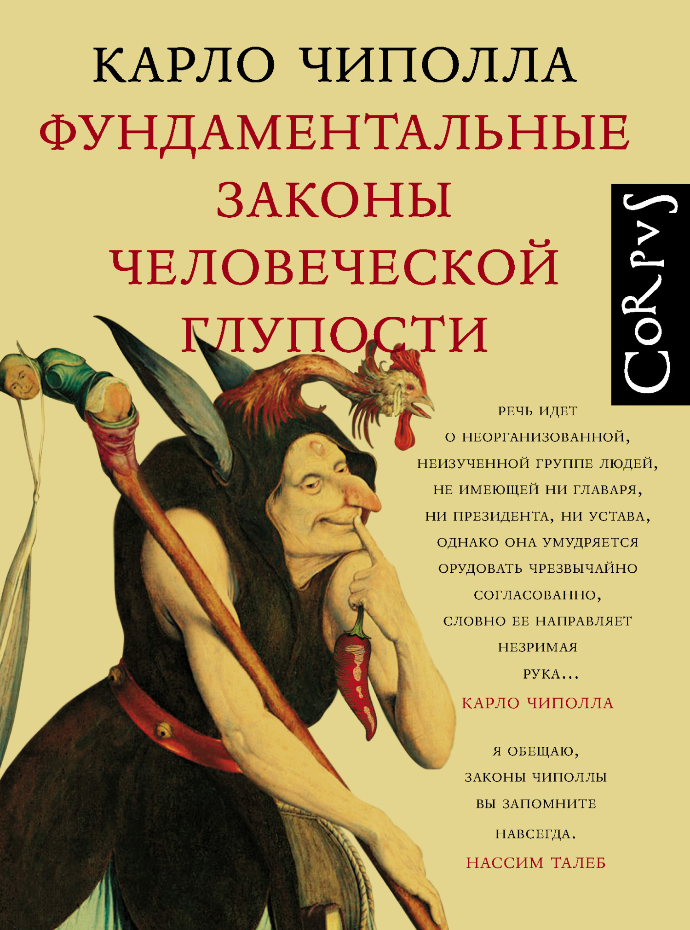

Текст предоставлен правообладателем http://www.litres.ru/pages/biblio_book/?art=68970231
«Фундаментальные законы человеческой глупости / Карло Чиполла»: АСТ; Москва; 2023
ISBN 978-5-17-123209-2

Аннотация

Впервые остроумно и изящно сформулированы законы человеческой глупости – феномена мощного и извечного, как явления природы. Есть ли глупцы среди нобелевских лауреатов, чем отличается глупец от бандита, каков ущерб, который глупец наносит общему делу, много ли глупцов в популяции, как распознать и нейтрализовать их “темную силу” – ответы на эти насущные вопросы в великолепной работе историка экономики Карло Чиполлы.
Одновременно “эта книжица ни в коем случае не является ни порождением цинизма, ни упражнением в пораженчестве”, ибо она полна юмора (или сарказма), вполне научна и пользуется успехом у читателей по всему миру.
Также под одной обложкой впервые на русском языке публикуется эссе “Перец, вино (и шерсть)” – яркий и очень компактный анализ того, как вещи, воспринимаемые нами как давно привычные и обыкновенные, в истории средневековой Европы сыграли роль поистине революционную.
В формате PDF A4 сохранен издательский макет книги.

Карло Чиполла

Фундаментальные законы человеческой глупости

© 1988 by Società editrice Il Mulino, Bologna
© Т. Азаркович, перевод на русский язык, 2023
© А. Бондаренко, художественное оформление, макет, 2023
© ООО “Издательство Аст”, 2023
Издательство CORPUS ®
Художник Андрей Бондаренко

* * *

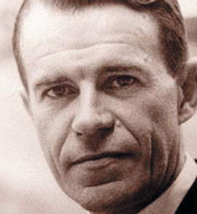

Может быть, это мать-природа (или бог, если вы в него верите) желает замедлить скорость прогресса, притормозить расширение бизнеса вашего работодателя, не допустить экспоненциального роста ВВП, чтобы экономика не перегревалась? Может быть, для этого был создан глупец, который действует и против собственного, и против общественного интереса?
Нассим Талеб,
автор книг «Черный лебедь» и «Антихрупкость»

Чем больше вы сталкиваетесь с настоящей глупостью в обычной жизни, тем больше она бесит. Вместе с тем, когда наблюдаешь за ней абстрактно, она способна поразить. Чиполла нашел правильный тон, чтобы справиться с этим парадоксом.
Commentary Magazine

Фундаментальные законы человеческой глупости

Уведомление итальянского издательства

Изначально написанные на английском языке “Фундаментальные законы человеческой глупости” были впервые опубликованы в 1976 году ограниченным тиражом в частном издательстве с необыкновенным названием Mad Millers (англ. “Безумные мельники”).
Автор был убежден, что его краткий очерк можно по достоинству оценить только на том языке, на котором он написан. Поэтому долгое время отклонял любые предложения о переводах. Лишь в 1988 автор согласился выпустить свой очерк в переводе на итальянский в составе сборника, озаглавленного Allegro ma non troppo, – вместе с другим – “Перец, вино (и шерсть) как динамические факторы общественно-экономического развития в Средние века”, также изначально написанным по-английски и выпущенным ограниченным тиражом издательством Mad Millers к Рождеству 1973 года.
Allegro ma non troppo стал бестселлером и в Италии, и во всех странах, где вышли в свет переводы этого сборника. Однако по странному стечению обстоятельств, которое наверняка позабавило бы автора этих законов, очерк никогда не публиковался на том языке, на котором был написан.
Итак, спустя почти четверть века после выхода в свет Allegro ma non troppo, мы выпускаем очерк “Фундаментальные законы человеческой глупости” в его первозданном виде.

От издательства Mad Millers – читателю

Ограниченному изданию 1976 года было предпослано следующее уведомление, написанное самим автором:

В Mad Millers вышло лишь ограниченное количество экземпляров этой книги, которая адресована не глупым людям, а тем, кому время от времени приходится иметь дело с такими людьми. Потому было бы излишне добавлять, что никто из тех, кто получит эту книгу, ни в коем случае не попадет в область Г основного графика (рис. 1). Тем не менее, как всегда и бывает при проявлении излишнего усердия, лучше уж сделать это, чем оставить несделанным.
Ибо, как сказал китайский мыслитель, “ученость – источник всеобъемлющей мудрости, но она же нередко сеет недоразумения между друзьями”.

Введение

Как известно, дела у человечества обстоят плохо. Впрочем, это не новость. Судя по всему, дела у человечества всегда обстояли плохо. Тяжкое бремя забот и неприятностей, которое приходится нести людям и каждому в отдельности, и всем вместе как членам общества, – это в первую очередь побочный продукт самого невероятного (я даже осмелюсь сказать, глупейшего) порядка, каким обросла жизнь с самого момента ее зарождения.
Благодаря Дарвину нам известно, что мы ведем свой род оттуда же, откуда и стоящие на самых низших ступенях представители животного царства, и на долю червей – как и слонов – тоже ежедневно выпадают те же испытания, тяготы и муки. И все-таки кое-чем человек выгодно отличается от прочих видов, ведь он тащит на себе еще один груз – дополнительную порцию испытаний, которыми день за днем нагружают его некоторые представители его же вида Homo sapiens. Группа этих самых представителей намного могущественнее, чем мафия, или военно-промышленный комплекс, или международное коммунистическое сообщество. Речь идет о неорганизованной, неизученной группе людей, не имеющей ни главаря, ни президента, ни устава, однако она умудряется орудовать чрезвычайно согласованно, словно ее направляет незримая рука, так что действия каждого ее представителя значительно укрепляют единство всей группы и увеличивают размах деятельности всех прочих членов. Природа, характер и поведение членов этой группировки и составляют содержание следующих страниц.
Здесь я позволю себе заметить, что эта книжица ни в коем случае не является ни порождением цинизма, ни упражнением в пораженчестве – не более, чем книга, посвященная микробиологии. Собственно, следующие страницы – результат конструктивных попыток выявить, распознать и по возможности нейтрализовать одну из наиболее могущественных и темных сил, которые всячески препятствуют возрастанию человеческого благополучия и счастья.

Глава I

Первый фундаментальный закон

Первый фундаментальный закон человеческой глупости недвусмысленно гласит:

Всегда и везде люди неизбежно преуменьшают количество глупцов, имеющихся в обращении.

На первый взгляд, это утверждение кажется банальным, расплывчатым и страшно невеликодушным. Однако при ближайшем рассмотрении обнаруживается его объективная правдивость. Как бы высоко мы ни оценивали количество человеческой глупости, мы регулярно и постоянно поражаемся следующим фактам:
а) люди, которых мы раньше считали разумными и сообразительными, вдруг оказываются до неприличия глупыми;
б) день за днем, с неизменным однообразием, нам мешают жить и работать разного рода глупцы, которые нежданно-негаданно появляются в самых неподходящих местах и в самый неожиданный момент.

Первый фундаментальный закон не позволяет мне определить какую-либо величину доли глупцов от общей численности населения, ведь любое численное значение в итоге окажется заниженным. Потому на следующих страницах я буду обозначать относительную долю глупцов от общей массы населения условной буквой γ.

Глава II

Второй фундаментальный закон

Культурные течения, модные сегодня на Западе, благоприятствуют эгалитарному подходу к жизни. Людям нравится думать о себе как о продукте идеально сконструированного станка для массового производства. Генетики и в особенности социологи наперебой доказывают, приводя впечатляющие объемы научных данных и мудреных формулировок, что все люди от природы равны, а если кто-то и равнее других, то причина тому вовсе не природа, а воспитание.
Я не согласен с этим общим мнением. Мое твердое убеждение, опирающееся на многолетние наблюдения и проведенные опыты, сводится к тому, что люди не равны: одни глупы, а другие – нет, и это различие определяется не культурными силами или факторами, а природой. Глупыми рождаются точно так же, как рождаются рыжими. И принадлежность к группе глупцов ничем не отличается от принадлежности к той или иной группе крови. Глупец рождается глупцом по воле Провидения.
Хотя я убежден, что составляющие долю γ от всего человечества люди – дураки и что они наделены глупостью в силу генетических особенностей, не сочтите меня реакционером, желающим втихомолку ознакомить общественность с очередными классовыми или расовыми дискриминационными теориями. Я твердо верю в то, что глупость – не ведающая никаких различий привилегия всех человеческих групп, и распределяется она равномерно и пропорционально. Этот факт научно подтверждается Вторым фундаментальным законом, который гласит:

Вероятность того, что тот или иной человек окажется глуп, не зависит ни от какой другой характеристики этого человека.

В этом смысле Природа, похоже, действительно превзошла саму себя. Хорошо известно, что Природе удается (довольно загадочным образом) поддерживать на постоянном уровне относительную частоту встречаемости некоторых природных явлений. Например, независимо от того, где люди заняты размножением (на Северном полюсе или на экваторе), каковы качества родительских пар (развиты они или недоразвиты) и какого цвета у них кожа (черная, красная, белая или желтая), соотношение полов среди новорожденных младенцев всегда остается одинаковым, а именно с небольшим преобладанием мальчиков. Неизвестно, как Природа достигает столь замечательного результата, зато известно, что для этого Природе необходимо оперировать большими числами. Самое же замечательное в частоте встречаемости глупцов – это то, что Природа успешно делает эту частоту равной проценту вероятности γ совершенно независимо от размера группы. Таким образом, мы находим одинаковое процентное соотношение глупых людей повсюду: и в очень больших группах, и в совсем маленьких. Ни одно другое множество наблюдаемых явлений не предоставляет столь же поразительных доказательств могущества Природы.
Гипотезу о том, что образование никак не связано с вероятностью γ, подтверждают опыты, проведенные в большом количестве университетов по всему миру. В смешанном населении университетов можно выделить пять основных групп: это синие воротнички (или рабочие), белые воротнички (или служащие), студенты, администраторы и преподаватели.
Всякий раз, анализируя группу синих воротничков, я обнаруживал, что некоторые из них – доля γ – глупцы. Поскольку величина доли γ оказывалась выше, чем я ожидал (см. Первый закон), поначалу я думал, отдавая дань нынешней моде, что виной тому сегрегация, бедность и недостаток образования. Однако, продвигаясь выше по социальной лестнице, я обнаруживал и среди белых воротничков, и среди студентов то же самое процентное соотношение. Но самые впечатляющие результаты ждали меня среди преподавателей. Неважно, оказывался ли объектом моего изучения крупный университет или маленький колледж, знаменитое или захудалое учебное заведение, – повсюду я обнаруживал, что часть преподавателей (все та же процентная доля γ) глупа. Меня так ошеломили эти результаты, что я специально решил распространить поле своего исследования на особую, отборную группу, на настоящую элиту – нобелевских лауреатов. Полученный результат подтвердил высшее могущество Природы: доля γ от общего количества нобелевских лауреатов оказалась глупыми людьми.
Эту идею было трудно принять и переварить, однако слишком большое число проведенных экспериментов доказывало ее фундаментальную достоверность. Второй закон – закон железный и исключений не допускает.
Движение за права женщин должно поддержать Второй фундаментальный закон, так как он демонстрирует, что количество глупых людей среди мужчин и среди женщин присутствует в равном соотношении. Возможно, Второй фундаментальный закон утешит и представителей слаборазвитого Третьего мира: в нем они найдут доказательство того, что и развитый мир, в конце концов, не такой уж и развитый. Однако, нравится кому-нибудь Второй закон или нет, вытекающие из него заключения нагоняют страх: из закона следует, что, куда бы вас ни занесло – будете ли вы вращаться в высших кругах или найдете укрытие среди полинезийских охотников за головами, запретесь ли вы в монастырской обители или решите провести остаток жизни в обществе сластолюбивых красавиц, – повсюду вы будете неизменно сталкиваться с одинаковым процентным соотношением глупых людей и всех остальных. И это соотношение (в соответствии с Первым фундаментальным законом) всегда будет превосходить ваши ожидания.

Глава III

Техническая интерлюдия

На этом этапе требуется прояснить само понятие “человеческая глупость” и установить действующих лиц.
Разным людям склонность к общению свойственна в разной степени. Для одних любое взаимодействие с другими людьми – мучительная необходимость. Им приходится буквально мириться с существованием прочих людей, а всем прочим – мириться с их существованием. На противоположном конце спектра находятся те, кто совершенно не выносит одиночества и даже готов проводить время в обществе людей, которые им совсем не по душе, – лишь бы не оставаться наедине с самими собой. Между двумя этими крайностями располагается величайшее разнообразие вариантов, хотя подавляющее большинство людей все же ближе к типу не переносящих одиночества, чем к ненавистникам любого человеческого общения. Это хорошо знал еще Аристотель и потому назвал человека “общественным животным”, и истинность его высказывания подтверждается например тем, что все мы принадлежим к тем или иным социальным группам, что женатых и замужних в мире больше, чем холостяков и незамужних, что страшно много денег и времени тратится на скучные и утомительные коктейльные вечеринки и что само слово “одиночество” обычно имеет негативную окраску.
Неважно, к кому нас правильнее отнести (к отшельникам или тусовщикам), всем нам приходится иметь дело с людьми – кому-то больше, кому-то меньше. Даже отшельники периодически вступают в контакты. Кроме того, можно воздействовать на других людей, даже избегая встреч с ними. Ведь то, что я мог бы сделать для какого-то одного человека или целой группы, но так и не сделал, – это цена возможности (т. е. упущенной выгоды или потери) для того человека или для той группы. Речь о том, что у каждого из нас имеется текущий баланс взаимодействий со всеми остальными. Любое действие или бездействие чревато для каждого из нас прибылью или убытком – и одновременно прибылью или убытком для кого-то другого. Прибыли и убытки удобно наносить на график – и с этой целью можно использовать график, показанный на рисунке 1.
График составлен для одного человека – назовем его Томом. На оси X показана величина прибыли, которую сам Том получает от своих действий. На оси Y показана величина прибыли, которую получает от действий Тома другой человек или группа лиц. Прибыль может быть положительной, нулевой или отрицательной. Отрицательная прибыль является, по сути, убытком. На оси X положительная прибыль Тома откладывается справа от нулевой точки О, а убытки Тома – слева от нее. На оси Y прибыли и убытки для другого человека или группы людей от действий Тома откладываются, соответственно, выше и ниже нуля.

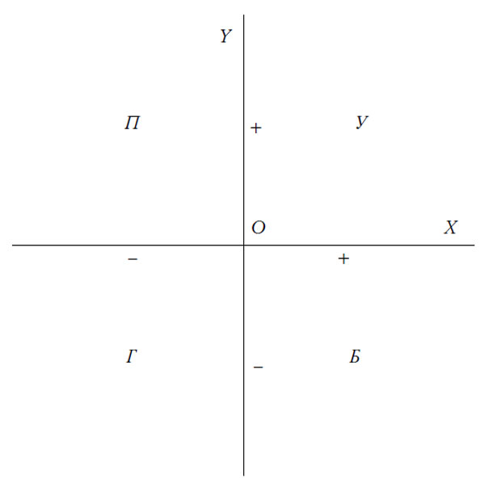
Рис. 1

Чтобы все это прояснить, приведем гипотетический пример и соотнесем его с рисунком. Допустим, Том совершает действие, затрагивающее Дика. Если Том получает от этого действия выгоду, а Дик терпит от него убыток, то это действие отобразится на нашем графике точкой, которая появится в области графика, обозначенной буквой Б.
Прибыли и убытки, обозначаемые на осях X и Y, при желании можно измерять в долларах или франках, однако необходимо учитывать еще и психологическое и эмоциональное вознаграждение и удовлетворение, а также психологическое и эмоциональное давление. Они неосязаемы, и измерить их, исходя из объективных параметров, крайне сложно. Решить эту задачу (хотя и не до конца) можно было бы при помощи анализа затрат и выгод, но мне не хочется утруждать читателя специальной терминологией: хотя известная доля неточности неизбежно скажется на измерениях, она все же не затронет суть рассматриваемого предмета. Впрочем, необходимо сделать одно уточнение. Взвешивая действие Тома, мы учитываем оценку Тома, но, определяя прибыль Дика (считать ли ее положительной или отрицательной), необходимо исходить из оценки самого Дика, а не из оценки Тома. Об этом правиле справедливости слишком часто забывают, и очень многие проблемы проистекают из неумения верно применять эту, в общем-то, галантную точку зрения.
Позвольте мне снова привести простейший пример. Допустим, Том ударил Дика по башке и получил удовольствие от этого действия. Он может сделать вид, что и Дику было очень приятно получить от него по башке. Однако Дик вовсе не обязан разделять мнение Тома. Более того, он может воспринять полученный удар как неприятное для себя событие. Чем именно обернулся для Дика этот удар по башке – выгодой или убытком, – должен решать не Том, а сам Дик.

Глава IV

Третий (он же золотой) фундаментальный закон

Третий фундаментальный закон подразумевает (хотя и не утверждает явным образом), что все люди делятся на четыре главные категории: простодушные, умные, бандиты и глупцы. Внимательный читатель легко догадается, что названия этих четырех категорий соответствуют четырем областям нашего графика, обозначенным буквами П, У, Г и Б (см. рис. 1).
Если Том совершает некое действие и сам терпит убыток, одновременно принося выгоду Дику, значит, Том попадает в область П: Том действовал как простодушный человек. Если Том совершает такое действие, от которого получает выгоду сам и одновременно приносит выгоду Дику, значит, Том попадает в область У: он действовал как умный человек. Если действие Тома оборачивается выгодой для него самого, при этом нанося убыток Дику, тогда Том попадает в область Б: он поступил как бандит. Глупость же охватывает всю область Г и все точки на оси Y ниже нулевой отметки.
Третий фундаментальный закон недвусмысленно гласит:

Глупый человек – это такой человек, который наносит вред другому человеку или группе людей, сам не получая при этом никакой выгоды и даже, возможно, неся убытки.

Впервые сталкиваясь с Третьим фундаментальным законом, разумные люди инстинктивно реагируют на него скепсисом и недоверием. Дело в том, что разумным людям очень трудно вообразить и понять неразумное поведение. Но давайте оставим возвышенную теорию и спустимся на землю, чтобы осмотреться вокруг трезвым взглядом. Все мы помним случаи, когда кто-нибудь из наших товарищей предпринимал действия, которые оборачивались выгодой для него самого и убытком для нас: нам приходилось иметь дело с бандитом. Помним мы и другие случаи, когда кто-то совершал действие, нанося ущерб себе самому, но приносил пользу нам: это был человек простодушный. Наверняка вспомним мы и другие случаи, когда кто-либо предпринимал действия, от которых выигрывали обе стороны: он поступал как умный человек. Да, такое действительно изредка бывает. Но, хорошенько поразмыслив, вы, скорее всего, признаете, что такие случаи никак нельзя отнести к событиям, которые происходят в повседневной жизни чаще всего. Напротив, чаще всего наша повседневная жизнь преимущественно складывается из совершенно других случаев: когда мы теряем деньги и/или время и/или силы и/или аппетит, хорошее настроение и здоровье из-за неожиданных действий какого-то несуразного существа, которое не способно ничего выиграть и действительно ничего не выигрывает от того, что на разные лады докучает, досаждает или вредит нам. Никто не знает, не понимает и ни за что не сумеет объяснить, почему это нелепое существо поступает так, как оно поступает. Собственно, никаких объяснений здесь и быть не может – или, вернее, существует одно-единственное объяснение: этот человек просто глуп.

Глава V

Частотное распределение

Большинство людей действуют непоследовательно. При определенных обстоятельствах один и тот же человек ведет себя умно, а при других – простодушно. Единственное важное исключение из этого правила представляют глупые люди, которые обычно выказывают сильнейшую склонность к безупречной последовательности во всех областях человеческой деятельности.
Из дальнейшего вовсе не следует, что на график можно наносить результаты действий одних только дураков. Для каждого человека можно рассчитать средневзвешенное положение, какое он будет занимать в плоскости рисунка 1, совершенно независимо от степени его непоследовательности. Простодушный человек может время от времени вести себя как умный, а изредка совершать бандитские действия. Но поскольку данный человек по природе своей простодушен, то чаще всего его действиям будет свойственно простодушие. Потому общее средневзвешенное значение всех действий этого человека поместит его в квадрант П нашего основного графика.
Поскольку мы будем помещать на график не действия интересующих нас людей, а самих людей, имеет смысл сделать здесь отступление и сказать кое-что о частоте встречаемости таких типов, как бандиты и глупцы.
Идеальный бандит – это тот, кто своими действиями наносит другим людям убытки, равные его собственным прибылям. Самая грубая разновидность бандитизма – кража. Человек, который украл у вас 100 фунтов, не причинив вам дополнительного ущерба или вреда, – идеальный бандит: вы теряете 100 фунтов, он приобретает 100 фунтов. На основном графике место идеальных бандитов – на диагонали под углом 45 градусов, разделяющей область Б на две идеально симметричные подобласти (линия ОМ на рис. 2).
Однако “идеальные” бандиты попадаются довольно редко. Линия ОМ разделила область Б на две подобласти – Б_{у} и Б_{г}, и подавляющее большинство бандитов в силу своих особенностей попадают в какую-то одну из этих двух подобластей.
Бандиты, попадающие в область Б_{у}, – это те личности, чьи действия приносят им прибыль, которая намного превышает убытки, причиняемые ими другим людям. Все бандиты, занимающие почетное место в области Б_{у}, – это бандиты, наделенные значительными признаками ума, и чем ближе они подбираются к правой стороне оси X, тем больше у них проявляется черт, роднящих их с умными людьми. К сожалению, бандиты, которым можно отвести почетное место в области Б_{у}, немногочисленны. По правде говоря, большинство бандитов обречено угодить в область Б_{г}. Люди, попадающие в эту область, – это те, чьи действия приносят им выгоду, которая ощутимо меньше, чем тот вред, что они причиняют другим людям.

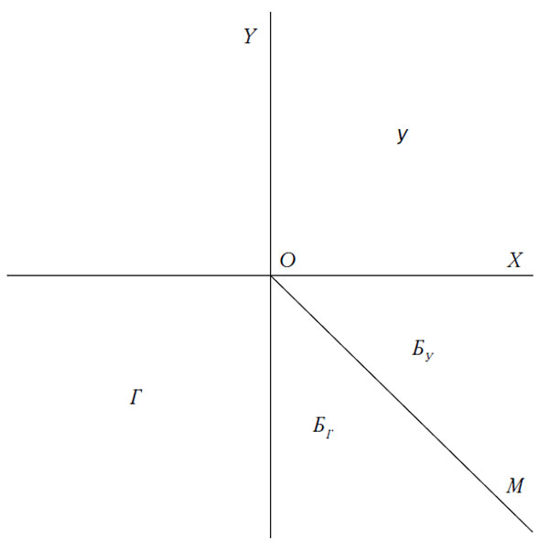
Рис. 2

Если кто-то убьет вас, чтобы украсть у вашего трупа 50 фунтов, или укокошит вас, чтобы провести уикенд с вашей женой в Монте-Карло, – можно не сомневаться: он не принадлежит к числу идеальных бандитов. Даже если пользоваться его оценками, чтобы измерить его прибыли (однако пользуясь при этом вашими оценками для измерения ваших убытков), он все равно попадает в область Б_{г} совсем впритык к границе с областью беспримесной глупости. В ту же область надлежит помещать военачальников, которые на войне вершат масштабные разрушения с многочисленными человеческими жертвами ради повышения по службе или медалей.

Частотное распределение глупцов в корне отличается от частотного распределения бандитов. Если бандиты чаще всего широко разбросаны по всей области, то глупцы, напротив, плотно сосредоточены вдоль одной линии, а именно – вдоль оси Y ниже нулевой отметки. Причина заключается в том, что подавляющее большинство глупых людей глупы бесхитростно и непроходимо. Иными словами, они упорны и настойчивы в своем твердом желании причинять вред и убытки другим людям, не получая при этом ни малейшей прибыли – ни положительной, ни отрицательной. При этом своими невероятными действиями они не только чинят пакости другим людям, но в придачу и вредят самим себе. Это тот вид глупцов высшей пробы, которые в нашей системе учета будут появляться где-то в области Г слева от оси Y.

Глава VI

Глупость и сила

Как и все люди, глупцы чрезвычайно разнообразны в своей способности воздействовать на собратьев по роду человеческому. От одних глупых людей вред обычно лишь умеренный, другим же удается учинять сокрушительные и масштабные разрушения, затрагивающие не только одного-двух человек, но и обширные группы и целые общества. Вредоносный потенциал глупца зависит от двух важных факторов. Во-первых, от генетического: некоторым ген глупости передается по наследству в исключительных дозах, и в силу наследования они от рождения принадлежат к элитарной прослойке внутри своей группы. Второй фактор, определяющий потенциал глупца, связан с его положением в обществе и, соответственно, со степенью влияния. Среди чиновников, военачальников, политиков и государственных руководителей и в прошлом, и в настоящем нетрудно обнаружить наглядные образцы глупых в основе своей людей, чьи вредоносные способности опасно усиливались (или усиливаются) благодаря высокой и влиятельной должности, которую они занимали (или занимают поныне). Не следует обходить вниманием и важных лиц духовного сана.
Разумные люди часто задаются вопросом: почему и как глупые люди добиваются высоких и влиятельных должностей?
В доиндустриальную эпоху общественными механизмами, которые обеспечивали постоянный приток глупцов на властные должности в большинстве человеческих обществ, были классовая и кастовая система. Еще один фактор, способствующий продвижению глупцов, – религия. В современном индустриальном мире классы и касты устарели и как слова, и как понятия, а религия мало-помалу сдает позиции. Но на смену классам и кастам пришли политические партии и бюрократия, а вместо религии у нас теперь есть демократия. При демократической системе всеобщие выборы – самый эффективный инструмент, обеспечивающий постоянное сохранение доли γ среди облеченных властью. Не следует забывать, что, в соответствии со Вторым основным законом, доля γ среди избирателей – это глупцы, и всеобщие выборы одновременно предоставляют им всем великолепную возможность навредить всем остальным, не приобретая при этом от своего действия ни малейшей выгоды. И они делают это, внося свой вклад в поддержание уровня γ среди власть имущих.

Глава VII

Сила глупости

Нетрудно понять, как общественная, политическая и государственная власть увеличивает вредоносный потенциал глупого человека. Но остается еще объяснить и понять: что же именно делает глупого человека опасным для других людей? Иными словами, в чем состоит сила глупости?
Глупые от природы люди опасны и вредоносны потому, что разумным людям трудно вообразить и понять неразумное поведение. Умному человеку несложно понять логику бандита. В действиях бандита просматривается здравый смысл: конечно, это по-своему гнусное здравомыслие, но все же здравомыслие. Бандит хочет обогатиться. А так как он недостаточно умен, чтобы измыслить способ, как обогатиться самому и одновременно обогатить вас, он постарается нажиться за ваш счет. Все это, конечно, очень плохо, но по-своему разумно, а если вы и сами разумны, то сможете предсказать подобный ход событий. Вы сможете предвидеть дальнейшие действия бандита, его гнусные махинации и подлые намерения, а значит, иногда сможете вовремя защититься от его козней.
Оборониться от глупца совершенно невозможно, что хорошо объясняет Третий фундаментальный закон. Глупое создание будет портить вам жизнь безо всяких причин, безо всякой для себя выгоды, безо всякого плана и умысла, в самые непредсказуемые моменты и в самых неподходящих местах. Не существует никакого разумного способа предугадать, где и когда, как и почему на вас нападет глупое существо. Столкнувшись с глупцом, вы оказываетесь целиком в его власти.
Поскольку действия глупого человека не подчиняются никаким разумным правилам, из этого следует, что:
а) обычно его нападение застает вас врасплох;
б) даже когда вы замечаете нападение, невозможно выстроить разумную оборону, потому что само нападение лишено всякой разумности.
Из-за того, что действия и шаги глупого существа совершенно беспорядочны и иррациональны, выстраивание системы обороны становится весьма проблематичным, а любое контрнаступление – крайне сложным. Ведь это все равно что стрелять по предмету, который способен совершать самые невероятные и немыслимые движения. Именно это имели в виду Диккенс и Шиллер, когда первый заявил, что “с помощью глупости и хорошего пищеварения человек может многому противостоять”, а второй написал, что в борьбе с глупостью “сами боги не в силах устоять”.

Глава VIII

Четвертый фундаментальный закон

Нисколько не удивляет, что простодушные люди – те, кто в нашей системе учета попадает в область графика П, – обычно не сознают, насколько опасны глупцы. Эта оплошность – лишь очередное проявление их простодушия. По-настоящему поражает другое: умные люди и бандиты тоже часто не распознают вредоносную силу, присущую глупости. Почему так происходит, объяснить крайне трудно. Можно лишь заметить, что, сталкиваясь с глупыми личностями, зачастую умные люди, а также бандиты допускают типичную ошибку – предаются самодовольству и чванству вместо того, чтобы немедленно выделить адреналин в достаточном количестве и приступить к созданию системы обороны.
Было бы соблазнительно думать, что дурак навредит только самому себе, но это значило бы, что мы путаем глупость с простодушием. Порой возникает соблазн связаться с глупым человеком в надежде использовать его в собственных целях. Подобный маневр неизбежно завершится катастрофой, потому что:
а) строится на абсолютно ложном представлении о глубинной природе глупости;
б) предоставляет глупому человеку дополнительные возможности для применения его особых талантов.

Можно понадеяться, что вы перехитрите глупца, и до определенного момента в этом действительно можно преуспеть. Но из-за беспорядочного поведения глупца невозможно предвидеть все его действия и реакции, так что уже вскоре вас сокрушат и раздавят непредсказуемые шаги вашего глупого партнера.
Все это недвусмысленно суммируется в Четвертом фундаментальном законе, который гласит:

Неглупые люди всегда недооценивают вредоносную силу глупых людей. В частности, неглупые люди постоянно забывают о том, что всегда и везде и при любых обстоятельствах попытки иметь дело и/или связываться с глупыми людьми неизбежно плохо кончаются и дорого обходятся.

Век за веком, тысячелетие за тысячелетием и в общественной, и в частной жизни бесчисленное множество людей пренебрегало Четвертым фундаментальным законом, и это приносило человечеству неисчислимые беды.

Глава IX

Макроанализ и пятый фундаментальный закон

Соображение, которым заканчивается предыдущая глава, побуждает нас провести макроанализ – то есть такой анализ, который оценивает благополучие не отдельного человека, а всего общества в целом. В данном случае общее благополучие будет рассматриваться как алгебраическая сумма состояний отдельных людей. Для этого анализа требуется более полное понимание Пятого основного закона. (Здесь можно в скобках добавить, что из пяти основных законов наиболее известен именно Пятый, и чаще всего цитируется следствие из него.) Пятый основной закон гласит:

Глупый человек – самый опасный из всех типов людей.

А следствие, выводимое из него, таково:

Глупый человек опаснее бандита.

Формулировка закона и следствия из него все еще относятся к микроанализу. Однако, как указано выше, закон и выводимое из него заключение позволяют сделать далеко идущие выводы, уже имеющие макрохарактер.
Главное, что следует держать в уме, сводится к следующему: результат действия идеального бандита (человека, который попадет на диагональ ОМ на рисунке 2) – это только и исключительно перенос денежных средств и/или благосостояния. После того как идеальный бандит совершает действие, на его счету появляется плюс, в точности соответствующий минусу, который его стараниями появился на счету другого человека. В результате обществу в целом не становится ни лучше, ни хуже. Если бы все члены общества были идеальными бандитами, в таком обществе наблюдался бы застой, но не происходило бы никаких крупных бедствий. Все сводилось бы к массовым переносам денежных средств и благосостояния в пользу тех, кто совершал бы некие действия. Если бы все члены общества поочередно и регулярно совершали подобные действия, то не только общество в целом, но и отдельные лица пребывали бы в идеально уравновешенном состоянии, не знающем перемен.
Когда за дело берутся глупые люди, картина совершенно преображается. Они причиняют другим людям убытки и вред, не получая при этом никакой выгоды. В результате общество в целом становится только беднее.
Система учета, изображенная на наших основных графиках, демонстрирует, что если все действия людей, попадающих в области правее линии POM (см. рис. 3), способствуют благополучию общества, пускай и в разной степени, то действия всех людей, попадающих в области левее той же линии РОМ, вредят ему.
Иными словами, простодушные с проблесками ума (область П_{у}), бандиты с проблесками ума (область Б_{у}) и, главное, умные (область У) – все они, хоть и в разной мере, способствуют росту благосостояния общества. С другой стороны, бандитам с признаками глупости (область Б_{г}) и простодушным с признаками глупости (П_{г}) удается нанести дополнительный ущерб обществу помимо тех убытков, что чинят глупые люди, тем самым увеличивая зловредную разрушительную силу, присущую последней группе.

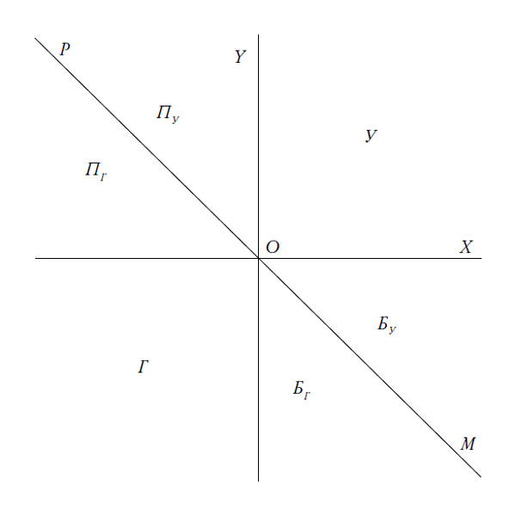
Рис. 3

Все это наводит на некоторые размышления о человеческом обществе, его устройстве и функционировании. Согласно Второму основному закону, доля глупых людей от всего населения – величина постоянная, она равна γ, на нее не воздействуют ни время, ни пространство, ни расовые, классовые и какие-либо иные социокультурные или исторические переменные величины. Было бы глубочайшим заблуждением считать, что количество глупых людей в обществе, переживающем упадок, выше, чем в развивающемся обществе. В обоих, увы, имеется одинаковая доля глупых людей. Разница между двумя такими обществами заключается в том, что в плохо функционирующем обществе:

а) другие члены общества позволяют глупым членам общества становиться более активными и совершать больше действий;
b) происходит изменение в составе неглупой доли населения, а именно – относительное уменьшение населения в областях У, П_{у} и Б_{у} и соответствующий рост населения в областях П_{г} и Б_{г}.

Это теоретическое допущение обильно подтверждается результатами исчерпывающего анализа исторических случаев. По сути, исторический анализ позволяет нам переформулировать теоретические выводы, подкрепляя их фактическими материалами и сопровождая большим количеством правдивых подробностей.
К какой бы эпохе мы ни обратились – Античности, Средневековью, Новому времени или современности – неизменно приходится поражаться тому, что в любой стране, где дела идут в гору, обязательно находится своя доля γ глупых людей. Впрочем, в стране, где дела идут в гору, вместе с тем имеется необычайно высокая доля умных людей, которым удается держать в узде долю γ и одновременно производить достаточное количество пользы для самих себя и для других членов сообщества, тем самым делая прогресс несомненным фактом.
В стране же, где дела идут под откос, доля глупых людей тоже составляет величину γ. Однако в остальном населении можно заметить среди власть имущих тревожный рост числа бандитов с признаками глупости (подобласть Б_{г} квадранта Б на рис. 3), а среди далеких от власти людей – столь же тревожный рост числа простодушных (область П на основном графике, рис. 1). Такое изменение состава неглупого населения неизбежно увеличивает разрушительную силу доли γ и делает упадок несомненным фактом. В итоге страна катится ко всем чертям.

Приложение

На следующих страницах читатель найдет ряд основных графиков, которые он сможет использовать, чтобы осмысливать результаты действий отдельных людей или групп, с которыми регулярно имеет дело. Это поможет читателю с пользой для себя оценить интересующих его людей или группы и позволит далее выработать разумный план действий.

Имена
X=……………….
Y= (Читатель)
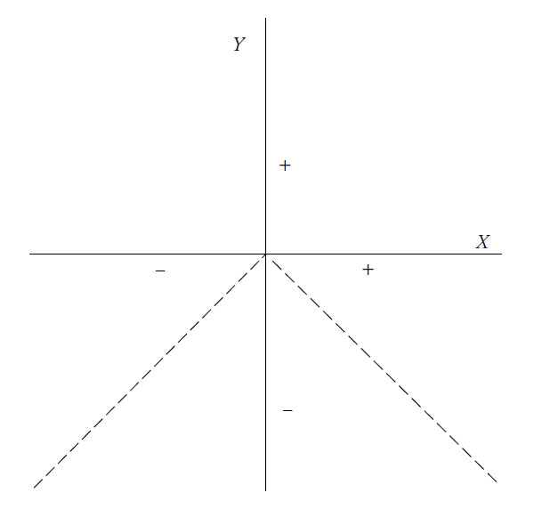

Имена
X=………………
Y= (Читатель)
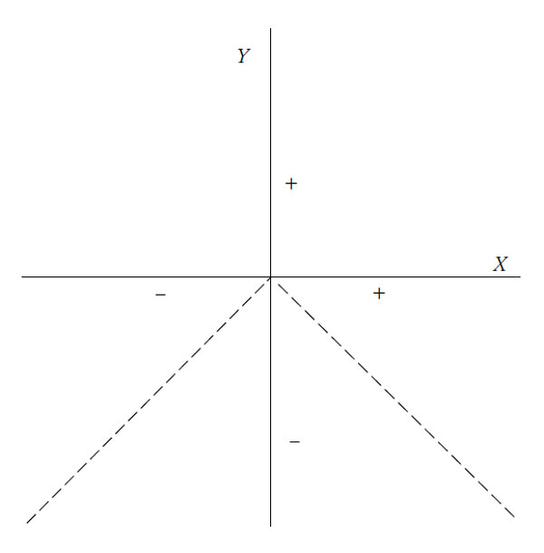

Имена
X=………………
Y= (Читатель)
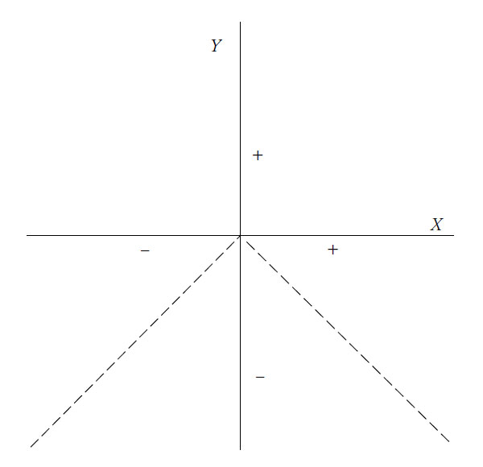

Имена
X=………………
Y= (Читатель)
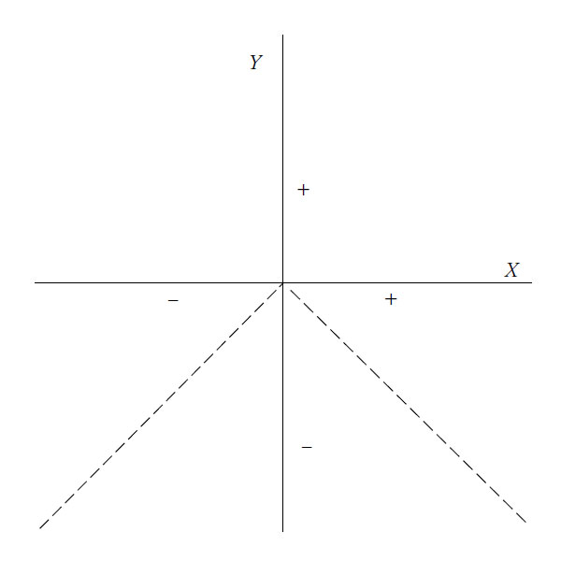

Перец, вино (и шерсть) как динамические факторы общественно-экономического развития в средние века

Предисловие итальянских издателей

В 1973 году, когда Карло Чиполла готовил к изданию свою великую книгу “Экономическая история доиндустриальной Европы” (Storia economica dell’Europa preindustriale), которая вышла в январе следующего года, он предложил своему издателю напечатать для друзей несколько сотен экземпляров короткого юмористического очерка, написанного на английском.
И к Рождеству 1973 года издательство Il Mulino (ит. “Мельница”) выпустило ограниченным тиражом книжку “Перец, вино (и шерсть) как динамические факторы общественно-экономического развития в Средние века” от имени несуществующего маленького издательства Mad Millers.
Большая “История” и маленький очерк, или – как называл их сам Чиполла – opus magnum и opus mirabile (лат. “большой труд” и “удивительный труд”), – вышли почти одновременно. Это рождение “двойни” прекрасно охарактеризовало непревзойденную эксцентричность автора – и как ученого-экономиста, и как писателя.
В 1976 году автор выпустил, опять-таки при участии Mad Millers, еще один сатирический очерк, написанный по-английски, – “Фундаментальные законы человеческой глупости”.
Лишь в 1988 году Чиполла дал разрешение на публикацию итальянских переводов двух этих очерков под одной обложкой в сборнике под названием Allegro ma non troppo.
Как ни странно, хотя в Италии да и во многих других странах эта книга оставалась бестселлером на протяжении более четверти века, оригинальный текст на английском никогда не выходил большим тиражом. Поэтому, уже не скрываясь под вымышленным названием Mad Millers, издательство Il Mulino решило исправить ситуацию и выпустило в 2011 году “Фундаментальные законы”. Теперь же, через 39 лет после первой публикации, случившейся под Рождество 1973 года, наконец снова выходит в свет и “Перец, вино (и шерсть)”.

Глава I

Величайшей катастрофой – если не самой великой из всех, когда-либо потрясавших Европу, – были Упадок и Разрушение. Когда происходило самое страшное, некоторые, как это обычно и свойственно людям, вели себя крайне легкомысленно. Жители Карфагена, когда на их город нападали вандалы, сидели в амфитеатре, а патриции Колонии Агриппины, в то время как варвары подступали к крепостным стенам, наслаждались пирушками. Зато другие, напротив, относились к творившемуся в их дни более чем серьезно. Так, летом 420 года, когда готское войско под предводительством Алариха захватило Рим, святой Иероним, который жил в ту пору в Вифлееме, но еще не был святым, писал: “Яркий светоч земного круга погас”. И горестно восклицал, что “покорен тот город, который покорил всю землю”.
За немногими исключениями, современные историки сходятся в том, что к Упадку и Разрушению следует относиться довольно серьезно, однако расходятся во мнениях, когда пытаются объяснить, почему же все-таки Рим пал и разрушился. Кто-то винит в этом христиан, другие – выродившихся язычников; иные видят причину в развитии государства всеобщего благосостояния, прочие – в деградации сельского хозяйства, или падении рождаемости, или разрастании крестьянского сословия. Недавно один американский социолог высказал предположение, что Рим пал из-за постепенного отравления римской знати свинцом.
Свинец, регулярно попадая в организм человека через рот или легкие в количествах, превышающих один миллиграмм в сутки, может вызывать болезненные запоры, потерю аппетита, паралич конечностей и в конце концов смерть. Кроме того, свинец способен вызывать бесплодие у мужчин, а у женщин – выкидыши и мертворождения. По гипотезе вышеупомянутого социолога, древние римляне – особенно представители высших сословий – потребляли этот металл в количествах более чем достаточных для того, чтобы навлечь на себя все эти пагубные последствия. Мало того, что Плиний Старший советовал использовать “не бронзовую, а свинцовую посуду”, свинец вовсю применялся еще и при изготовлении водопроводных труб, кубков, сит, косметики, лекарств и красок. А еще, чтобы вино дольше хранилось, и заодно для подслащивания, римляне добавляли в него сироп из неперебродившего виноградного сока, который варили в сосудах, покрытых изнутри свинцом. Таким образом римляне не давали вину слишком быстро прокиснуть, убивая в нем микроорганизмы, но, стерилизуя вино, “они, сами того не зная, заодно стерилизовали и самих себя”.
Наблюдавшаяся среди аристократии “высокая смертность наряду с низкой рождаемостью явно указывает на отравление свинцом”. Из поколения в поколение эта “аристотаназия” выкашивала самых ярких мыслителей и деятелей культуры – вот как пал и разрушился Рим. Как написал некогда профессор Пиганьоль, Рим погиб не от рук германцев-грабителей, а был медленно отравлен рабами-водопроводчиками.

Глава II

Как бы то ни было, разворачивались Темные века. Недавно один ученый заметил, что “для варваров они не были такими уж темными”. Поскольку мы не “варвары”, для нас Темные века были поистине беспросветными и мрачными. А во мраке творятся странные дела. Во тьме люди разделились на воюющих, молящихся и трудящихся. Спустя столетия Филипп де Витри, секретарь Филиппа VI, попытался осмыслить это разделение и написал:

Чтобы спастись от надвигающихся зол, люди разделились на три группы. Одни молились Богу. Вторые торговали и пахали. И наконец, чтобы оберегать другие два сословия от бед и несправедливостей, появились рыцари.

Последнее высказывание было очевидно необъективным и слишком благостным. Рыцари вовсе не думали “оберегать другие два сословия от бед и несправедливостей”. У них на уме была одна навязчивая идея – отправлять все живое в вечность. Когда им не удавалось отправлять в мир иной людей, они предавались охотничьим играм и умерщвляли зверей. Сообща они сами умудрились натворить столько “бед и несправедливостей”, что вся Европа сделалась крайне неприятным для жизни местом.
Словно этого было мало, беспрестанно множа насилие и грабежи, Европу продолжали теснить чужеземцы – или извне, или с самых ее окраин: с юга напирали мусульмане, с востока – венгры, а с севера – норвежцы. Последние были, пожалуй, хуже всех остальных. Никто не знает, почему и как они вдруг начали свои ужасные набеги и почему они так долго продолжали тревожить остальные части Европы. Несомненно лишь то, что они превосходили всех прочих по части кораблестроения.
Главным побуждением была, конечно, жажда грабежей. Но, возможно, этим дело не ограничивалось. Как говорится в одной недавней норвежской публикации, не следует забывать о

сильной и активной позиции женщин в воинственном обществе [норвежцев]. Они [норвежки] часто были гордыми и сильными, но, если того требовали обстоятельства, могли действовать и коварством. Запугиванию или усмирению они не поддавались никогда.

Неудивительно, что мужья столь грозных женщин так любили долгие заграничные плавания! На юге у непоседливых викингов было множество возможностей забыть о домашних неприятностях. Согласно Бертинским анналам, в 865 году многочисленная группа норманнов ex se circiter ducentos Parisyus mittunt ubi quod quaesiverunt vinum (отрядила приблизительно две сотни человек за вином в Париж).

Непрекращающийся поток насилия и крайне убогие условия жизни привели к тому, что уровень смертности резко вырос. А при высокой смертности для уравновешивания тяжелых потерь народонаселения необходимо повышать коэффициент плодовитости. После Упадка и Разрушения европейцы утратили вредную привычку стерилизовать себя при помощи свинца. Это было хорошо. Но после Упадка и Разрушения торговля с Востоком пошла на убыль, и со временем восточный перец на Западе становился все более редким и все более дорогим товаром. Нашествие мусульман в VII и VIII столетиях нанесло окончательный удар по и без того уже шатким отношениям между Востоком и Западом. Перца стало как никогда мало.

Глава III

Перец – мощный афродизиак. Лишившись перца, европейцы насилу справлялись с задачей возмещения всех людских потерь, понесенных от рук местных и пришлых полководцев и их солдат. Численность населения сокращалась, болота и леса разрастались, а города приходили в запустение. Оставив всякую надежду на благополучную жизнь в здешнем мире, люди устремили взоры к жизни будущей, и эти упования на загробное блаженство помогали им хоть как-то скрасить серость земного существования, начисто лишенного перца.
Только идиоты могли смотреть в будущее легкомысленно. Нормальные люди смотрели в будущее с несказанным ужасом. Единственным событием, которого имело смысл ждать, было явление смертоносных всадников Апокалипсиса, и всякий, кто находился в здравом уме, знал, что это произойдет 31 декабря 999 года. Когда же пришел роковой день, ничего страшного не случилось. Всадники так и не показались.

Глава IV

В действительности новое тысячелетие оказалось тысячелетием Европы. Оно началось с двух человек, которых следовало бы считать основоположниками европейского империализма. Это были епископ Бременский и Петр Отшельник. Епископ питал слабость к меду и дичи. Петр алкал острой пищи. Они сделали, по сути, очень простую вещь. Епископ и Отшельник, окруженные крепкими парнями, чьей главной забавой было убивать друг друга, выступили катализаторами: под их водительством крепкие ребята прекратили убивать друг друга и принялись убивать чужаков.
Епископ был немцем и потому отличался прямотой. В 1108 году, брызжа слюной, грозный церковный иерарх громогласно заявил:

Славяне – омерзительный народ, но земля их богата медом, хлебом и птицами, никакая другая с ней не сравнится. Ступайте на восток, молодые люди: там вы и спасете ваши души, и, если вам будет угодно, добудете себе лучшие земли.

Так епископ Бременский объявил первый Drang nach Osten.
Отшельник же был французом. Как писал Гийом Тирский, это был “священник, рожденный в королевстве Франция, в Амьенском епископстве, бывший отшельником не только по имени своему, но и по делам своим. Это был человек очень небольшого роста, внешний вид которого не имел ничего выдающегося и показывал лишь его физическое тщедушие, но в этом слабом теле жила огромная сила”. По словам Гвиберта Ножанского, Петр “не ел или почти не ел хлеба, а питался вином и рыбой”. Значит, от избытка холестерина он не страдал. Впрочем, никто не сообщает о том, что Петр питал слабость к пряной пище. Если он питался только вином и рыбой, то лишь оттого, что, будучи бедным отшельником, а не богатым аббатом, не мог тратить сумасшедшие деньги на перец, который ввозили на Запад контрабандой и продавали на черном рынке. Одиноко живя в своем скиту среди больших деревьев темного леса, Петр молча страдал и молился о том, чтобы Божественное Провидение скрасило его скудные трапезы хоть малой толикой перца. Но Божественное Провидение знало, что даже крупица перца положила бы конец благочестивой жизни Петра. Потому вместо перца оно ниспосылало ему дождь, снег и молнии небесные. С точки зрения Божественного Провидения это было и правильно, и мудро. Но сам Петр придерживался другой точки зрения, а Петр был человеком незаурядным. В тиши затворничества у него постепенно рождался великий замысел: вдохновить крестовый поход, чтобы освободить Святую землю от мусульманской оккупации. Умственные способности Петра несколько ослабли от многолетнего одиночества и солилоквизма. Но он очень четко понимал, что можно сделать. Крестовый поход позволил бы разгромить мусульман и освободить Святую землю. В то же время он дал бы возможность наладить связи с Востоком, а значит, и регулярные поставки перца в Европу. Итак, можно было бы одним ударом заполучить сразу две награды: и загробный “сладкий пирог” на небесах, и пряный пирог здесь, на бренной земле. В успешности же задуманного и сомнений не возникало: разве Всевышний – пусть и осведомленный о тайных чаяниях Петра – откажется подать руку помощи в столь праведном деле, как истребление мусульман и освобождение Гроба Господня?
Удивительно, как преображается человек, если им овладевает идея. Петр Отшельник – молчаливый, нелюдимый – покинул безмолвие больших деревьев темного леса и принялся скитаться от деревушки к деревушке, от села к селу, от замка к замку и повсюду жечь сердца людей жаром своего рвения и огненным глаголом. “У него был живой ум… умение красиво и многоречиво говорить”, – с восхищением отозвался о нем Гийом Тирский. Однако, сколь бы искусным оратором ни был Петр, успех его начинания объяснялся и целым рядом других общественно-культурных факторов.

Глава V

В любых человеческих миграциях действуют как “тянущие”, так и “толкающие” силы. Очевидно, что перец был частью “тянущей” силы. С “толкающей” стороны действовало вино. Француз Рютбёф сообщает, что после вечера, проведенного за обильными возлияниями, все рыцари загорелись желанием отправиться в крестовый поход и похвалялись своей доблестью, которая принесет им победу над неверными. Рютбёф писал это в XIII веке, но его слова, без сомнения, дают верное представление и о временах Малого Петра и его сподвижников. Я уже упоминал, что, по свидетельству Гвиберта Ножанского, Петр “питался вином и рыбою”. Рыбу его сподвижники, быть может, и не жаловали, но уж против вина, можно не сомневаться, они ничего не имели.
Общественно-экономические условия той эпохи благоприятствовали замыслу Петра. Официальная церковь всегда мягко журила феодальных землевладельцев за их пристрастие к кровопролитию. Теперь же Петр давал им возможность по-прежнему чинить убийства, но одновременно добывать себе верный пропуск в рай небесный. Перед младшими отпрысками знатных семейств – теми, кто из-за суровых феодальных законов оставался без отцовского наследства, – открывалась заманчивая перспектива: завоевать себе большие владения на Востоке, отняв их у мусульман, и заодно отличиться в глазах Господа. Простолюдины же поняли, что могут бросить свою прежнюю убогую жизнь, подняться на ступеньку выше и пуститься на грабежи с благословения самого папы.

Глава VI

До промышленной революции дела с транспортом и связью обстояли плохо: все происходило медленно и было сопряжено с трудностями. Так же медленно и мучительно все было и в римскую эпоху, но римляне хотя бы строили хорошие дороги и красивые мосты. После Упадка и Разрушения римские дороги пришли в негодность, большинство мостов разрушились, после чего положение с транспортом и связью стало хуже некуда. Везде где только можно люди старались пользоваться водными путями. Однако в эпоху, когда жил Петр, Средиземное море почти полностью контролировали пираты-мусульмане. Петр и его друзья, конечно, жаждали встречи с мусульманами, но только не в открытом море. Рыцари умели сражаться верхом, но на кораблях они почти все страдали от качки. А когда маешься от морской болезни, меньше всего хочется столкнуться лицом к лицу с пиратом-мусульманином. По этой причине большинство крестоносцев избрали более долгий путь по суше.
Путешествие предстояло длительное, и они это понимали. А еще, пусть и разгоряченные вином и воспламененные словами Петра, крестоносцы осознавали, что прорвать оборону неверных будет не так-то легко. Они прекрасно знали, что пробудут вдали от дома порядочное время.
Если оставить в стороне особый случай Скандинавии, можно с уверенностью утверждать, что средневековая Европа была территорией мужчин. Они считали себя хозяевами всего. Что втайне думали женщины, мы просто не знаем. Внешне они покорно принимали владычество мужчин, но, как гласит поговорка, “доверять жене – хорошо, а не доверять – еще лучше”. Почти все крестоносцы были неграмотны. Но поговорки они знали, потому что в ту темную эпоху поговорки служили незаменимым кладезем житейских премудростей и наставлений. Потому-то готовившиеся к отплытию в дальние края крестоносцы придумали железный пояс целомудрия и поспешно воплотили эту хитрую идею в жизнь. Наступили благодатные времена для кузнецов, и европейская металлургия впервые по-настоящему возродилась после падения Римской империи. Это возрождение стало лишь первым в череде необычайных ярких событий.

Глава VII

Мусульмане потерпели поражение. Петр утолил свою прихоть и позабыл о больших безмолвных деревьях темного леса. Остальные крестоносцы тоже нашли множество интересных вещей и с радостью позабыли и о родных очагах, и об опоясанных женах. Хронист того времени Фульхерий Шартрский писал:

Ибо люди с Запада теперь стали жителями Востока… И уже забыли мы о наших родных краях, и многим из нас они неизвестны или неведомо нам о них ничего.
Один уже, словно по отцовскому и наследственному праву, владеет собственным домом и домочадцами, другой взял себе жену, но не соотечественницу, а армянку, сирийку или даже сарацинку, принявшую благодать крещения… Изо дня в день к нам присоединяются наши близкие и родные, оставляя, пусть даже и неохотно, все, чем владеют. Тех, кто был там беден, Бог сделал здесь богатыми. Те, кому недоставало там денег, здесь владеют безантами без числа; а тот, кто не имел прежде и деревушки, теперь же по воле Господа держит город.
Ради чего же возвращаться на Запад тому, кто таким вот открыл для себя Восток?

Во всей этой странной истории, в которой причудливым образом смешались Бог, перец, золото, отшельники, феодалы и сарацинки, единственными, кто сумел сохранить хладнокровие, оказались итальянцы. В неспокойную пору германских нашествий одна их группа, а именно венецианцы, укрылась на горстке болотистых островков. И на этих самых болотистых островках, как заметил один автор Х века, illa gens non arat, non seminat, non vindemiat (этот народ не пашет, не сеет, не растит виноград). Чтобы как-то прожить, им пришлось заняться торговлей.

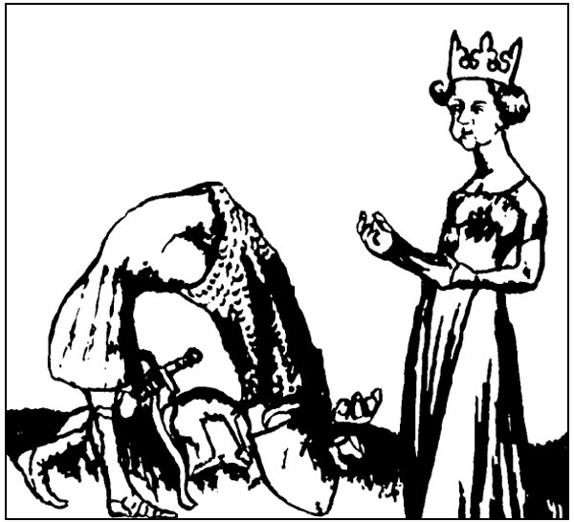
1. Крестоносцы нашли множество интересных вещей и с радостью позабыли и о родных очагах, и об опоясанных женах

Недавно один проницательный историк написал: “Жадность венецианцев, любой ценой добивавшихся торговых привилегий, могла сравниться лишь с беспринципностью генуэзцев в торговле”. Столь же проницательный экономист добавил:

Простодушные крестоносцы оказались заложниками чужих коммерческих интересов, в которых плохо разбирались. Во время первых трех крестовых походов венецианцы, снабжавшие их кораблями, беззастенчиво дурачили их, будто деревенских простофиль на ярмарке.

Суть в том, что когда крестоносцы обосновались на Святой земле, итальянцы очень быстро заметили, что напали на золотое дно. Петр был не единственным в Европе человеком, алкавшим перца. Таких Петров на Западе были тысячи и сотни тысяч, и хитрые, вечно думавшие о наживе итальянцы – пусть они никогда не занимались маркетинговыми исследованиями – с завидной расторопностью взялись за дело. Будь они голландцами, немцами или англичанами, их бы называли похвальными примерами протестантской этики в действии. Но поскольку они были всего лишь итальянцами, их называли презренными ходячими примерами алчности и беспринципности в торговле. Как бы то ни было, в торговле перцем благодаря их предприимчивости наступил долговременный период необычайной экспансии. В Александрии Египетской торговцы перцем занимали целую улицу, вернее, квартал, а на Западе после многих веков почти полного отсутствия перец снова появлялся в ощутимых и все возраставших количествах.

Глава VIII

Из мрачного, серого, унылого места Западная Европа быстро превратилась в жизнерадостный край, где ключом били энергия и оптимизм. По мере того как увеличивалось потребление перца, западные мужчины ощущали все больший прилив сил. А поскольку вокруг было так много прекрасных дам, закованных в пояса целомудрия, мужчины вскоре проявили острый интерес к обработке металла, многие стали овладевать кузнечным ремеслом, и почти все поголовно занялись производством ключей. Это повлекло два важных последствия:

1. большое распространение в Западной Европе фамилий Смит, Шмидт и тому подобных;
2. развитие европейской металлургии, которая пережила стадию взлета и впоследствии вошла в стадию самоподдерживающегося роста.

Перец обладал важным качеством: он долго хранился. А еще ему была свойственна чрезвычайно высокая ликвидность, потому что ни один человек, пребывающий в здравом уме, не способен отказаться от перца. Как товар, наделенный такими качествами, перец использовался не только как источник личной энергии, но и как средство обмена. Поскольку перец играл роль денег, купцы сделались банкирами и на этом поприще богатели на ростовщичестве, дальновидно наживаясь и за счет бедняков, и за счет расточительных князей. Очевидно, они понимали, что, продавая смертоносное оружие Саладину и перец-афродизиак западным мужчинам, а также давая деньги в рост, они поступают не слишком-то хорошо. Дабы заглушить укоры совести, они возводили соборы. Несметное количество перца, которое они тратили на строительство соборов, создавало рабочие места и приносило доходы каменщикам, которые в свой черед тратили заработки на хлеб и одежду, создавая тем самым рабочие места и принося доходы пекарям и портным. Таким циклическим образом “коэффициент-умножитель” наращивал всеобщее богатство.
Численность населения явно росла, но из-за
1. экспансии торговли перцем;
2. характерных для этой торговли связей с поставщиками и связей с потребителями;
3. “умножителя” и “ускорителя”
доходы росли быстрее, чем народонаселение, и до конца XIII века Западу удавалось избежать мальтузианской ловушки. Специально для членов Клуба новой экономической истории я привожу в сноске математическое доказательство этой модели.

По мере роста богатства рос и уровень жизни, и брат Гальвано Фьямма, наблюдая за переменами, происходившими в итальянских городах, писал:

Во времена Фридриха II и жилось людям тяжело, и обычаи были суровыми.
Ныне же все изменилось: люди щеголяют в самых дорогих одеждах, и мужчины с женщинами наравне ходят в золоте, серебре и жемчугах, пьют дорогие вина, едят тонкие яства и платят поварам огромное жалованье.

Эта экономическая революция сопровождалась и эпохальной социальной революцией. Как было недавно написано:

Важную роль в упадке феодализма сыграл допротестантский вариант веберовской “протестантской этики”. Коротко говоря, по той или иной причине города развивались как придатки помещичьих владений. По мере того как в городах накапливался капитал, помещики вынуждены были предпринимать определенные действия, которые в конце концов привели к крушению всей системы.

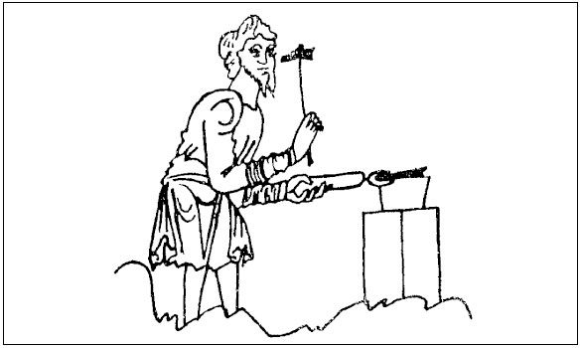
2. Европейская металлургия вступила в стадию взлета

Чтобы обосновать, развить и прояснить это заковыристое утверждение, необходимо 27 страниц, заполненных алгебраическими вычислениями (разумеется, при щедрой денежной подпитке со стороны Академии наук), но здесь я лишь хочу обратить внимание на то, что эти “допротестантские” протестанты не протестовали против папы римского. Они протестовали против феодалов. Что же касается причин их протестов, то здесь полезно обратиться к тексту клятвы, которую в 1023 году жители Бове заставили принести местных баронов:

Я не буду отнимать ни волов, ни коров; я не буду заключать в темницы ни купцов, ни тружеников, я не буду отбирать у них деньги или заставлять их давать выкуп за себя. Я не буду отнимать у них пищу, я не буду разрушать или поджигать их дома, я не буду под предлогом войны выкапывать их лозы или собирать их виноград, я не буду разрушать мельницы и забирать хранящееся там зерно.

В Западной Европе деятельность “допротестантских протестантов” оказалась весьма успешной. Внутри расширявшихся стен разраставшихся городов развивался средний класс, и его “достойнейшая часть” (по выражению Марсилия Падуанского) прибрала к рукам городские органы власти. Феодалы, преисполненные отвращения к простонародно-торгашескому духу, который мало-помалу пропитывал городское общество, и ослабленные “крушением феодальной системы”, удалились в свои загородные замки. Поскольку им стало труднее убивать людей – теперь это позволялось только в пору войны, – они переключились на убийство лис. Своих детей аристократы обучали верховой езде, охоте и поединкам. Между тем в городах бюргеры завели школы, где учили сыновей бухгалтерскому делу. Два эти сословия сходились лишь в одном: оба с удовольствием выжимали все соки из крестьян, которые периодически восставали, но всегда безуспешно:

Rusticani non civiles
semper erunt et sunt viles.
Rusticani sunt fallaces,
sunt immundi, sunt mendaces.
Maledicti sint agrestes,
quibus mala sint et pestes.

Глава IX

В те дни Англия была страной дождливой и недоразвитой. Людей там жило мало, а овец много, поэтому шерсть имелась в больших количествах и отличалась превосходным качеством. На континенте же, как заметил брат Гальвано, люди уже начали транжирить деньги направо и налево, и в ту пору они искали более изысканные материи для одежды. Предприимчивые итальянские купцы сопоставили эти два факта и поняли, что смогут изрядно разбогатеть, если внесут в перечень своих товаров английскую шерсть.
Собственно, большая часть английской шерсти производилась в земельных угодьях английских монастырей. Франческо ди Бальдуччо Пеголотти, весьма осведомленный флорентийский купец XIV века, приводит в своем каталоге

67 обителей ордена цистерцианцев,
41 обитель ордена премонстрантов,
57 обителей ордена августинцев,
20 женских монастырей,

откуда можно было получить лучшую в Англии шерсть.

Чем больше продавалось английской шерсти, тем больше богатели английские монахи. Часть доходов они тратили на перестройку своих монастырей и на покупку новых земельных угодий, а другую значительную часть – на борьбу с меланхолией, которая овладевает людьми, живущими в дождливых и сырых краях. Перец монахам нравился, но злоупотреблять им они не могли из-за побочных эффектов, нежелательных для монахов. Поэтому они обращались к вину.

Вино в Англию впервые завезли римляне, а христианство во многом поспособствовало тому, чтобы оно там осталось навсегда. В Темные века, когда международной торговли практически не существовало и на поставки продовольствия из Франции рассчитывать не приходилось, англичане пытались выращивать виноград у себя на Британских островах. Но вино из него выходило таким же скверным, какими темными были тогдашние века. Вильгельм это знал и потому, когда решил завоевать Англию, одновременно решил прихватить изрядный запас французского вина – и для себя, и для своего войска. Дурное качество английского вина отмечал и Генрих II, и, возможно, это повлияло на его решение жениться на Алиеноре Аквитанской, в чье богатое приданое в числе прочих владений входило несколько крупных винодельческих земель. С тех пор французское вино поступало на английский рынок в достаточных количествах. После потери Пуату и Нормандии король Иоанн сделал Бордо центром английского могущества во Франции, и англичане перешли на бордоские клареты. В 1213 году первый груз с гасконским вином прибыл в Саутгемптон, а годом позже его стали получать и в Бристоле. В ту пору торговля шерстью, которую вели английские монахи, вступила в вековой период быстрого роста. К концу XIII века Англия ежегодно экспортировала в среднем около 30 тысяч мешков немытой шерсти. Соответственно увеличивалась и прибыль. Быстро возраставшая покупательная способность английских монахов в сочетании с их высокой предельной склонностью к поглощению вина чрезвычайно способствовала расширению объема торговли гасконскими винами. По скромным подсчетам, в начале XIV века из Бордо в Англию ежегодно экспортировалось в среднем около 700 тысяч гектолитров вина. Эта торговля имела такое значение, что грузоподъемность кораблей начали измерять в тоннах (tonneaux) – бочках вина, которые судно способно было перевезти.

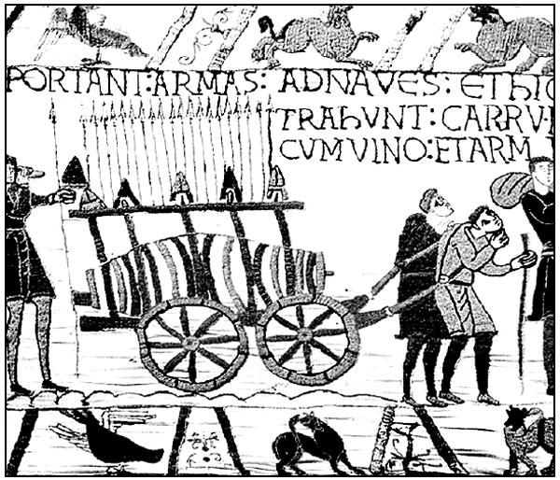
3. Решив завоевать Англию, Вильгельм одновременно решил прихватить с собой изрядное количество французского вина

В те дни средневековый капитализм достиг своего пика. Основными составляющими тогдашнего всеобщего благосостояния были перец, вино и шерсть, причем главной движущей силой выступал конечно же перец.

Глава X

В солнечные дни лангобард Бертольд чувствовал себя несчастным, потому что понимал: единственное, что ждет его впереди, – это дождливые дни. Зато в дождливые дни он ощущал счастье по ровно противоположной причине. В период с 1000 по 1300 год в Западной Европе было слишком много солнечных дней. По первому закону Бертольда следовало ждать дождливых дней. И в положенное время дождливые дни наступали.
Испокон веков английские короли питали пристрастие к вину. Конечно, они использовали его как напиток, но порой находили ему и другие применения. Когда заболел Генрих, маленький сын короля Эдуарда, в канун Троицына дня в воду, приготовленную ему для купания, влили галлон вина. Английские короли, потреблявшие “нектар” в больших количествах, весьма рано ввели обычай “реквизиции”, заключавшийся в том, что королевские чиновники имели право взимать в пользу монарха по бочонку вина с каждого корабля, перевозившего хотя бы десять бочек, и по два бочонка – с каждого корабля, перевозившего хотя бы двадцать бочек.
Средневековое вино хранилось недолго, и изрядная часть огромных королевских запасов безбожно прокисала. Английские короли строго следили за тем, чтобы хорошее вино приберегалось для их собственного стола, а прокисшее подавалось гостям. Пьер де Блуа, секретарь при дворе Генриха II, сообщал:

Иногда я видел, как даже важным вельможам подавали такое мутное вино, что беднягам приходилось зажмуривать глаза, стискивать зубы и с перекошенным ртом, дрожа от отвращения, не столько пить, сколько цедить это пойло.

Итак, вся доступная информация явно указывает на то, что английские короли относились к вину весьма серьезно. Неудивительно, что в 1330-е годы король Англии затеял нешуточную ссору с королем Франции из-за контроля над несколькими французскими виноградниками во Франции. Плачевным результатом этой ссоры стала война, известная под названием Столетней, хотя в действительности длилась она 116 лет. Главным героем этого на удивление затянувшегося конфликта оказалась женщина – Жанна д’Арк, которая отважно сражалась против английского короля, борясь за то, чтобы над французским вином сохранялся “контроль подлинности происхождения” (appellation d’origine contrôlée). Тем самым она завоевала вечную благодарность французского народа, но попутно не только нажила себе врага в лице английского короля, но и разозлила английских монахов, и те потом с удовольствием наблюдали за ее превращением в дым. Эта война оказалась чрезвычайно разрушительной и для Англии, и для Франции. Кроме того, она привела к истреблению большого количества прекрасных виноградников, что в очередной раз наглядно доказало идиотизм любых войн.
В ту же мрачную пору на Европу обрушилась еще одна мрачная катастрофа. За период между 1000 и 1300 годами (среди прочих причин) благодаря побочным эффектам перца, в больших количествах ввозившегося в Европу, численность европейского населения весьма значительно выросла. По сделанным не так давно оценкам, рост этот можно представить себе в виде следующей таблицы, в которой цифры обозначают миллионы душ.

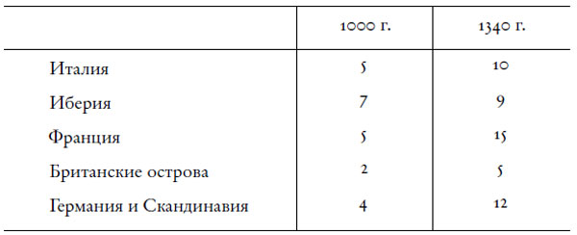

Поясняя этот рост народонаселения и связанное с ним движение колонизации, один знаменитый профессор написал:

По мере того как продвигалась колонизация и захватывались новые земли, урожаи, собиравшиеся с целинных земель, позволяли людям обзаводиться новыми семьями и основывать новые поселения. Но через некоторое время периферийный характер окраинных земель все же сказался, и за “медовым месяцем” высоких урожаев последовали долгие периоды подведения итогов, когда более тощие земли, уже не новые, наказывали обрабатывавших их людей все более скудными урожаями и падежом овец и прочего скота… Не будет излишне надуманным вывод о том, что снижение производства в более поздние века стало естественным возмездием за происходившую ранее чрезмерную экспансию.

Вопрос о том, нужно ли было европейцам “возмездие” за весь тот перец, что они поглотили за период с 1000 по 1300 год от Рождества Христова, мы рассматривать не будем. Однако не пройдем мимо того факта, что это самое возмездие явилось отнюдь не в виде массовых голодных смертей, как явно можно было бы предположить, читая рассуждения профессора.
Поскольку перец продавался главным образом на городских рынках, люди толпами стекались в города, а поскольку времена были все еще суровыми и небезопасными, люди набивались в довольно-таки тесные пространства внутри городских стен. Приблизительно в 1340 году в Париже, Кордове, Венеции и Флоренции насчитывалось, вероятно, примерно по 100 тысяч жителей. А в Болонье, Риме, Милане, Лондоне, Кёльне, Генте, Брюгге и Смоленске число жителей, вероятно, приближалось к 50 тысячам. В очень многих других городах проживало от 10 до 20 тысяч человек. По нашим меркам это вроде бы и немного. Однако соотнесите эти цифры с тогдашним уровнем гигиены, общественного здоровья и медицинских познаний. С этой точки зрения ситуация, сложившаяся к 1340 году, грозила взрывом. И взрыв произошел.
Чума пришла в конце 1347 года и распространялась подобно пожару. Крайне встревожившись, король Филипп VI обратился к ученым мужам медицинского факультета Парижского университета и попросил их разъяснить причины этой напасти. Ученые мужи принесли извинения за то, что не могут раскрыть всей правды, ибо, по их словам, творившееся было за гранью человеческого разумения. Однако они выдвинули гипотезу, согласно которой эпидемия происходила сразу по двум причинам, первая из которых имела небесный характер, а вторая – земной. Небесная причина являлась схождением трех планет – Сатурна, Юпитера и Марса – под влажным знаком Водолея. И это нечестивое соединение открывало путь второй, земной причине. В результате соединения упомянутых планет из недр земли и из толщи вод вырвалась масса вредных газов, которые теперь отравляли атмосферу. Кроме того, ускорению гниения способствовала необычайно жаркая и влажная погода, а южные ветры, находясь под влиянием Юпитера, распространили выделения из разлагавшихся туш и из застоявшейся болотной воды. Таково было научное объяснение. Церковь никогда не любила научные объяснения, поэтому она предложила свое собственное, а именно: Большой Тройке – Отцу, Сыну и Святому Духу – порой до крайности надоедают все те грехи, которым предается Человечество, и потому они решают, что вправе обрушить на него некоторые кары. Церковь и сегодня предлагает ровно то же самое объяснение, однако некоторые люди все же склонны считать, что чуму вызывает бактерия Pasteurella pestis, или чумная палочка, которую переносят крысы, а человеку передает Xenophilla Cheopis, называемая в народе крысиной блохой.

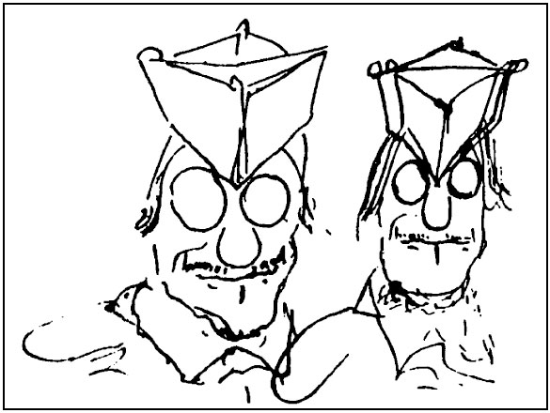
4. Церковь никогда не любила научные объяснения

Чума – эндемичная для Азии болезнь, и характер ее распространения и протекания в 1347–1351 годы ясно указывает на ее азиатское происхождение. В Европе она впервые появилась ближе к концу 1347 года на Сицилии и на юге Франции. К июню 1348 года она уже достигла Венеции, Милана, Лиона, Парижа, Бордо, Тулузы и Сарагосы. К декабрю 1348 года чума добралась до Мюльдорфа, Кале, Саутгемптона и Бристоля; к концу 1349-го – до Шотландии, Дании и Норвегии. К сожалению, мы не располагаем точными данными о численности крыс и блох в Европе в 1347 году. Зато нам известно, что римские акведуки, не ремонтировавшиеся со времен Упадка и Разрушения, окончательно обветшали и бездействовали, и мылись средневековые европейцы крайне редко. Большинство людей в средневековых городах жили в непролазной грязи и убожестве, и (хотя эту мысль трудно подкрепить сколько-нибудь точными статистическими данными) можно смело утверждать, что в 1347 году в Западной Европе было гораздо больше крыс и блох, чем принято считать.
Люди того времени не знали, сколько крыс и блох живет рядом с ними. Следовательно, они не знали, что делать, и потому всего за два года около трети народонаселения Европы исчезло самым неприятным образом. Это был настоящий кошмар. Даже у такого веселого и жизнерадостного человека, как Боккаччо, для описания случившейся трагедии нашлись лишь полные ужаса слова:

Многие кончались днем или ночью на улице; иные, хотя и умирали в домах, давали о том знать соседям не иначе, как запахом своих разлагавшихся тел. И теми, и другими умиравшими повсюду все было полно.

До 1347 года западное искусство изображало главным образом распятие на кресте, побиение камнями, сожжение заживо, растерзание, усекновение головы, удушение, извлечение внутренностей, бичевание, обезглавливание, сажание на кол и вздергивание на дыбе различных религиозных иерархов. Черная смерть, или эпидемия бубонной чумы, подбросила западноевропейским мастерам новую пищу для размышлений, и им удалось обогатить свой репертуар сюжетом Пляски Смерти (Danse Macabre) – после 1350 года она сделалась для многих художников излюбленной темой изображения.
Тогда казалось, что конец света уже совсем близок. Однако, по первому закону Бертольда, уже пришла пора радоваться, ибо после дождей ожидать остается одного – наступления солнечных дней. Для начала, после того как треть всех европейцев исчезла при описанных выше драматических обстоятельствах, а Черная смерть продолжала лютовать, в Европе взлетели зарплаты. В первую очередь, разумеется, вырос спрос на перец. С другой стороны, на протяжении последнего периода Средневековья Pasteurella pestis продолжала немилосердно выкашивать население европейских городов. На протяжении полутора столетий главным событием европейской истории оставалось состязание между перцем и чумной палочкой, причем палочка гнуснейшим образом уничтожала все то, что возникало благодаря щедротам перца. С экономической же точки зрения, результаты оказывались безусловно положительными. Торговля перцем с ее связями с поставщиками, ее “умножителем” и “ускорителем” вызывала неуклонный рост доходов. Чумная палочка следила за тем, чтобы людское поголовье не слишком увеличивалось. Следовательно, доходы на душу населения росли. Это было хорошо, но это было еще не все.
В начале XIV века финансовое положение короля Англии оставляло желать лучшего. В числе прочего он задолжал такие крупные суммы флорентийским купцам, что одни только проценты от этих долгов вызывали головную боль у королевских счетоводов. Затеяв же войну против короля Франции из-за уже упоминавшихся французских виноградников, он, как и все люди, затевающие войны, был уверен, что эта война окажется молниеносной. И как все люди, планирующие молниеносные войны, – начисто просчитался. Его “блицкриг” продолжался 116 лет – хотя, конечно, сам король этого так и не узнал, потому что прожил значительно меньше. Однако кое-что он все-таки увидел еще в самом начале всей этой некрасивой затяжной истории: а именно, что казна Англии не выдержит расходов на затеянное предприятие. Уже в начале 1340-х годов королю пришлось объявить себя банкротом и сообщить флорентийским банкирам, что он не сможет выполнить обязательства по долгам. Для флорентийцев это был весьма болезненный удар. Но мало того что они потеряли деньги, они еще и пережили сильное душевное потрясение. Раз уж при ведении дел нельзя положиться на английского джентльмена, на кого тогда можно? Ясно, что ни на кого вообще. И флорентийцы сделали собственные выводы: забросили дела и обратились к поэзии и живописи, положив тем самым начало итальянскому Возрождению. И это стало славным началом конца

Быстро, но не слишком (ит., муз.). (Прим. перев.)
Составители Завета, знавшие о Первом фундаментальном законе, перефразировали его в утверждении stultorum infinitus est numerus (число глупцов бесконечно), однако впали в поэтическое преувеличение. Количество глупцов не может быть бесконечным, потому что конечно количество всех живущих одновременно людей. (Прим. авт.)
Здесь важна точность формулировки: “кто-то совершал действие”. Чтобы отнести кого-то к категории простодушных, решающим является именно то, что он сам совершил это действие. Потому что если это я предпринял действие, которое обернулось выгодой для меня и убытком для него, тогда вывод следует сделать совершенно иной: в данном случае я сам окажусь бандитом. (Прим. авт.)
Уточнение: эта цитата принадлежит не Чарльзу Диккенсу, а Томасу Карлейлю. Приводится по: Томас Карлейль. Sartor Resartus. Жизнь и мысли герра Тёйфельсдрёка / Пер. Н. Горбова. М., 1904. Глава VII. (Прим. ред.)
Приводится по: Фридрих Шиллер. Вильгельм Телль. Орлеанская дева / Пер. В. Жуковского. Л., 1983. (Прим. ред.)
Колония Агриппина – название римской колонии на берегу Рейна. Агриппина – жена императора Клавдия, впоследствии слово “колония” трансформировалось в название города – Кёльн. (Прим. ред.)
Приводится по: Фердинанд Грегоровиус. История города Рима в Средние века. М., 2008. (Прим. ред.)
Среди этих исключений можно упомянуть тех христианских авторов, которые усматривали в Упадке и Разрушении своевременное действие Спасителя, решившего избавить род человеческий от языческой напасти. Недавно же один британский историк экономики, явно враждебно настроенный против нынешнего высокого уровня налогообложения, увидел в Упадке и Разрушении ниспосланное провидением событие, которое “освободило миллионы живших в Западной Европе налогоплательщиков от парализующего гнета”. (Прим. авт.)
Имеется в виду Андре Пиганьоль (1883–1968) – французский историк, специалист по истории Античности. (Прим. ред.)
Викинги были хоть и примитивным, но довольно развитым народом. Одному американскому антропологу удалось вычислить “циклический факторный индекс общественно-культурного развития” для ряда примитивных народов. У викингов “циклический индекс” оказался равен 1,60, тогда как у ацтеков он составил 1,73, у готтентотов – 0,99, у мафулу – 0,89, у бушменов – 0,44, а у полярных эскимосов – 0,28. (Прим. авт.)
Уточним, что данный текст – фрагмент послания магдебургского епископа Адельгота (Адельгольта), в котором он призывает светских и духовных князей на борьбу со славянским язычеством. Текст содержится в Магдебургских анналах за 1108 год. В значительной части литературы документ считается апокрифическим (А. Гейштор. Мифология славян. М., 2014. С. 94; В. В. Иванов, В. Н. Топоров. Славянские языковые моделирующие семиотические системы. М., 1965. С. 41; Francis Dvornik. The Slavs: Their Early History and Civilization Р. 300). Одновременно есть точка зрения, что высказывание принадлежит святому Норберту, архиепископу Магдебургскому. Содержалась она в его обращении ок. 1129 года, когда он (будучи другом Бернара Клервоского, идеолога Второго крестового похода) выступил одним из инициаторов крестового похода против язычников-славян. Как видим, среди представленных версий обнаружить, кого имеет в виду автор под “бременским епископом”, не удалось. (Прим. ред.)
Приводится по: Гийом Тирский. История деяний в заморских землях. Директ-медиа, 2009. С. 48. (Прим. ред.)
Гвиберт Ножанский. Деяния бога через франков // Памятники средневековой латинской литературы X–XII веков. М, 1972. С. 367. (Прим. ред.)
В знаменитой статье Фрэнсиса Гальтона “Статистические исследования эффективности молитвы” ни словом не упомянут отрицательный случай Петра. (Прим. авт.)
Приводится по: Гвиберт Ножанский. Указ. соч. С. 367. (Прим. ред.)
Уточним, что подтверждений тому, что женщины вообще носили железные “пояса верности”, а тем более в течение длительного времени, нет. Скорее всего, это легенда, сложившаяся в более позднее время. (Прим. ред.)
Не все европейские женщины смирились с мыслью, что им придется сидеть дома закованными в пояса. Некоторые, взалкав перца, последовали за крестоносцами. Например, если верить арабскому хронисту Имад ад-Дину, “на корабле прибыли три сотни франкских женщин, юных и красивых. Они были собраны за морем и готовы для греха. Они были чужестранками, прибывшими, чтобы порадовать падших духом, оказать им помощь и поддержку. Они горели желанием немедленно приступить к греховному общению. Все они были распущенными греховодницами, гордыми и насмешливыми, грязными и неправедными, певичками и кокетками, которые вызывающе вели себя на публике. Каждая из них… продавала свои милости за благодарность и желала лишиться своего платья и чести”. (Прим. авт.) Приводится по: Франческо Габриэли. Крестовые походы. Взгляд с Востока. Арабские историки о противостоянии христианства и ислама в Средние века. М., 2019. С. 92–93. (Прим. ред.)
Безант – изначально деньги Византийской империи, позднее так называли валюту арабских государств Ближнего Востока. (Прим. ред.)
Приводится по: Фульхерий Шартрский. Иерусалимская история / Пер., примеч., вступ. ст. А. Н. Слёзкина. СПб., 2020. С. 212. (Прим. ред.)
Уточнение: цитата содержится в анонимном произведении “Право города Павии” (Honorantie civitatis Papie), XI век. (Прим. ред.)
В отсутствие больших миграционных потоков ∆N = B – D, где ∆N обозначает рост численности населения, B – рождения, а D – смерти. D была крайне нестабильной величиной, однако колебалась приблизительно на постоянном уровне. С другой стороны, B = αP^{c}, где B обозначает рождения, α – это афродизиатическая постоянная перца, а P^{c} – потребление перца. По мере возрастания P^{c} росло и B, а ∆N обретало высокие положительные значения. Можно уравнять P^{c} = P^{t}, где P^{t} обозначает объем торговли перцем. Из того, что я говорил в тексте выше о кузнецах, соборах, каменщиках, пекарях и портных, очевидно, что ∆Y= βP^{c}, где ∆Y – рост доходов. Из всего этого выводим: ∆N = (α / β) ∆Y – D При условии, что α / β < 1, имеем: ∆N= (α / β) ∆Y – D < ∆Y – D ∆N< ∆Y – D< ∆Y Очевидно, что доходы росли больше, чем численность населения, и таким образом удавалось избежать мальтузианской ловушки. (Прим. авт.)
Данте писал почти то же самое, но, будучи поэтом, говорил те же самые вещи стихами. Ср. A. Данте “Божественная комедия”, (“Рай” XV, 97–129). (Прим. авт.)
Уточнение: текст известен как клятва, написанная епископом Варином из Бове и предложенная королю Роберту I Благочестивому и его приближенным (Vengeance in Medieval Europe: A Reader. Eds. Daniel Lord Smail, Kelly Lyn Gibson.University of Toronto Press, 2009). (Прим. ред.)
Знать особенно возражала против идеи о том, что жены или дочери должны уметь читать. Однако в XIV веке Жоффруа Ла Тур Ландри выступил со смелым и передовым по тем временам предложением: отдавать в школу девочек с условием, что они не будут учиться “по книжкам, где рассказывается о любовных страстях”. (Прим. авт.)
Все крестьяне суть чурбаны, Днесь и присно грубияны. Все крестьяне – прохиндеи, Сиволапые злодеи. Пусть проклятых схватят черти, Им желаем бед и смерти. (Пер. с лат.)
Иоанн Безземельный (1167–1216) – младший сын Генриха II и Алиеноры Аквитанской, английский король с 1199 года. (Прим. ред.)
Единственные надежные данные относятся к этим датам. (Прим. авт.)
В 1967 году переименована в Yersinia pestis. (Прим. пер.)
Перевод А. Н. Веселовского. (Прим. пер.)
Средних веков.

